**שיעורי בית**

1. עצבו את הדף הבא:

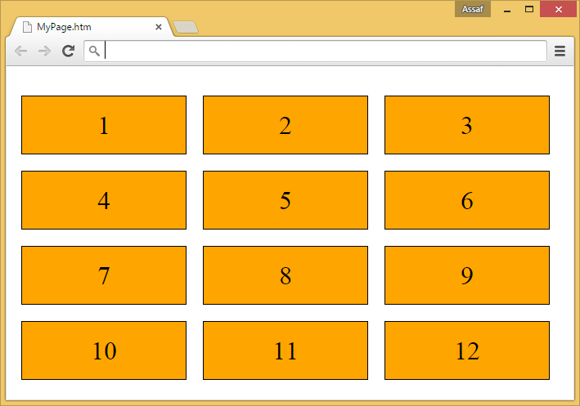

בלחיצה על כל Div, הציגו alert המציג את המספר שקיים בתוך ה-Div. יש לבצע זאת ע"י רישום דינאמי של ארוע הלחיצה עבור ה-Div-ים השונים מבלי לרשום את הארוע בקוד ה-HTML.

דוגמה ללחיצה על Div מספר 6:

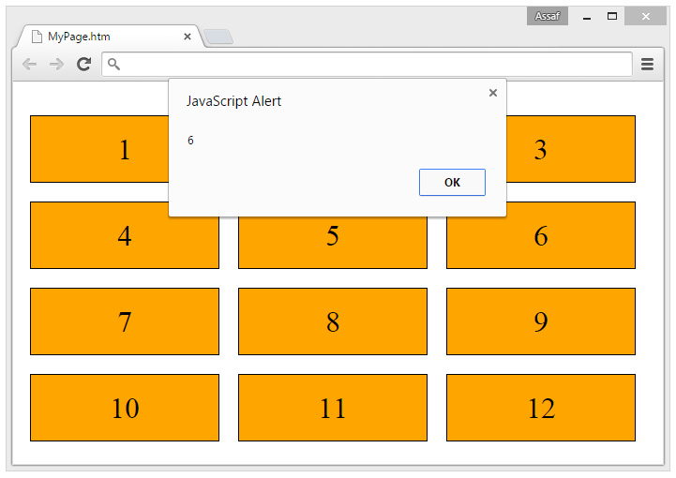

1. בצעו את התרגילים הבאים שהיו בשיעורי הבית הקודמים, אך הפעם ע"י Arrow Functions:
2. הציגו בכל שנייה מספר רנדומלי על המסך. על המספר להיות בין 1 ל-100 כולל קצוות.
3. שנו בכל שנייה את צבע הרקע של הדף לצבע רנדומלי.

שינוי צבע הדף הינו ע"י הפקודה: document.body.bgColor=”some-color”

בצעו זאת עבור סדרה של מספר צבעים קבועים אך יש להגרילם באופן רנדומלי

(לדוגמה להגריל אחד מהבאים: Red, Green, Blue, Cyan, Magenta, Yellow).

1. צרו פונקציה א' המציגה את שמכם על המסך.

צרו פונקציה ב' המקבלת callback לסוגריים וקוראת לה בצורה הבאה: callback()

קיראו לפונקציה ב' ושילחו לה לסוגריים את פונקציה א'.

1. להלן פונקציה:

function cool(paintCallback) {

paintCallback();

}

קיראו לה ושילחו לה פונקציית Callback שצובעת את המסך בצע רנדומלי.

1. להלן פונקציה:

function nice(paintCallback) {

paintCallback(“Green”);

}

קיראו לה ושילחו לה פונקציית Callback שצובעת את המסך בצבע שקיבלה כארגומנט (במקרה הנ"ל זה יהיה ירוק).

1. הציגו את מיקום המשתמש על המסך בפורמט הבא:

Latitude: ____,

Longitude: ____

**בהצלחה ☺**